附件1
报名回执
单位名称
姓名 | 职务 | 手机号码
备 注
请于7月19日（星期五）中午12：00前将参会回执以电子邮件方式发至nansha@nsec.org.cn，或扫码报名。联系人：周先生，联系电话：020-39006850，13160810568。

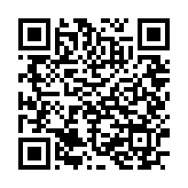
（可扫码报名）
附件2
交通指引
活动地点：广州市南沙区人民检察院（港前大道北91号）
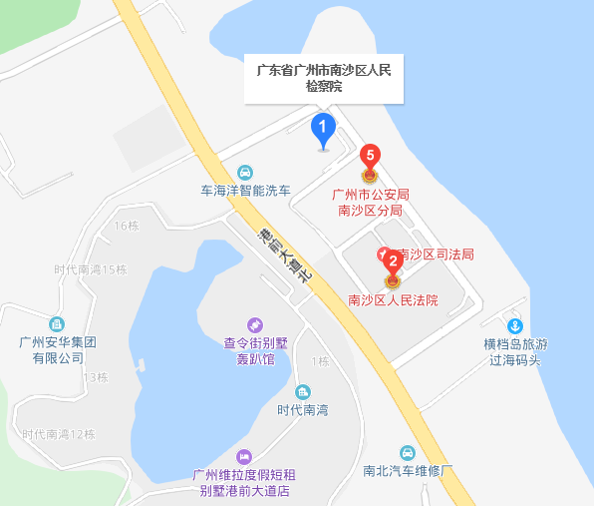
公交线路：乘公交车南3路、南18路，南19路、南49路、南56路等到时代南湾站下车，步行500米左右至广州市南沙区人民检察院。
自驾路线：自行驾车至广州市南沙区人民检察院（导航直接搜索“广州市南沙区人民检察院”）。

